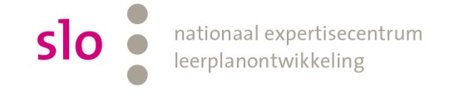

Voorbeeld toetsmatrijs.

 | Toetsmatrijs
Exameneenheid: Eindterm: Inhoud:
( De informatie die hier vermeld wordt correspondeert met het PTA)
 | Denkvaardigheden.
Inhoudelijke  onderwerpen in de toets | Onthouden | Begrijpen | Toepassen | Analyseren | Evalueren | Creëren | Aantal  vragen per onderwerp | Weging/  aantal punten
Aantal vragen per denkvaardigheid

